サンプル準備手順

１．必要な実験器具

図中番号 | 品名 | 製造元、型番 | 数量
① | ドライシッパー | MVE CryoSipperMini(＋3インチ吸着ブロック) | 1
② | トレー固定金具 | リガク | 1
③ | 液体窒素デュワー | Thermos サーモカットD3000 | 1
④ | トレー容器 | リガク | 1
⑤ | サンプルトレー | リガク | 1
⑥ | トレーフタ | リガク | 1
⑦ | ビット型マウントソケット | リガク | 1
⑧ | 電動ドライバー | 松下電工EZ6120A15 | 1
⑨ | トレー用トング | リガク | 1
⑩ | トレーフタ用トング | リガク | 1
⑪ | ハンプトン用アダプタ | リガク | 1
⑫ | タブ付きマグネット | リガク | 1
⑬ | マウントソケットガイド(オプション) | リガク | (1)
⑭ | サンプルピン | リガク | 100
⑮ | クライオループ | Hampton MountedCryoLoops | 100
⑯ | 工業用ドライヤー | SUREプラジェットPJ-206A等 | 1
 | 接着剤 | セメダイン3000 PPX＋プライマーセット | 1
 | 液体窒素 |  | 5l

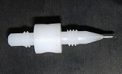
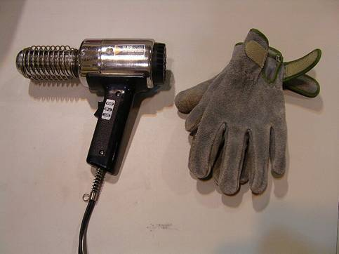
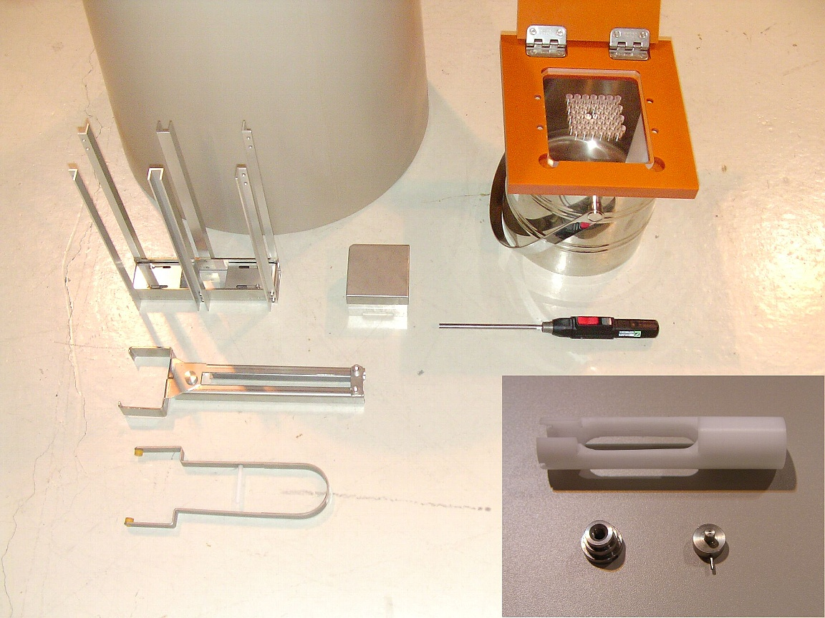
⑪
①
⑧
⑥
④
③
②
⑫
⑩
⑨
⑬
⑦
⑤
⑭
⑮4
⑯4

その他： ゴニオメータ、ゴニオヘッド、吹き付け低温装置

注： 本文中の写真はすべて液体窒素を入れていない状態で撮影されています。
写真は開発中のものであり、実物と異なる場合があります。
当システムを使用する際は、必ず不要な結晶を使って充分に練習してから行ってください。

２．初期セットアップ
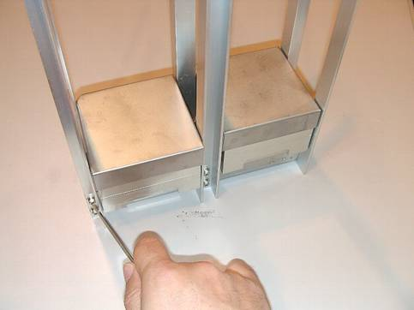
トレー固定金具のレール幅調整
トレーにフタを載せた状態でトレー固定金具に装着し、トレーの出し入れと固定に問題がないことを確認してください。レール間隔が著しく緩いまたはきつい場合は、レールを固定しているネジを六角レンチで緩め、位置を調整してから締めなおしてください。
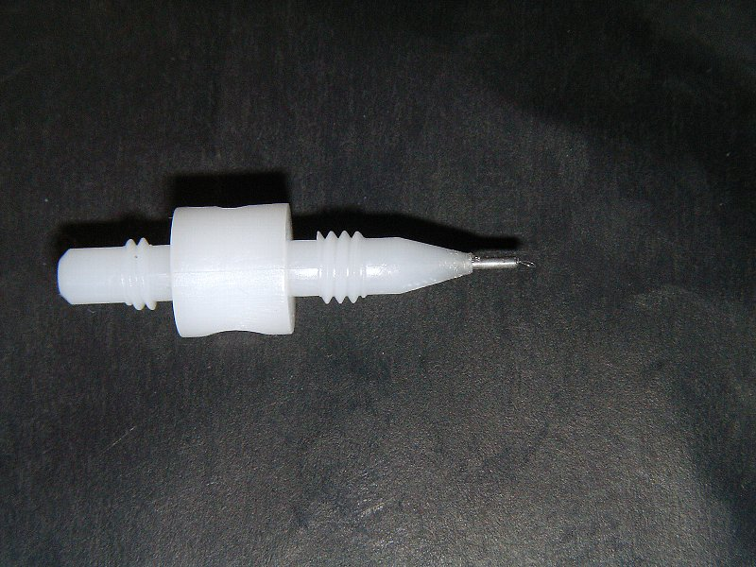
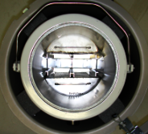
- トレー固定金具の装着
CryoShipper Miniにクライオブロックを入れ、その間にトレー固定金具を入れます。クライオブロック、トレー固定金具の向きは、右図のように行ってください。これはビームラインでのトレー取り出し時にトレーが入っている向きを確認しやすくするためです。固定金具の両端から張り出している固定具を左右に拡げ、六角レンチでネジを締めて固定します。
ドライシッパーの
取手継目
真空吸引口
調整用ネジ
吸着剤の向き
吸着剤には、若干大きさにばらつきがあります。トレー出し入れ時、トレーが吸着剤に引っかかる場合は、真ん中の調整用ネジで突っ張って、出し入れしやすいように調整してください。

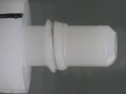
- サンプルピンの準備
サンプルピンにサンプルループを取り付けます。接着剤は「セメダインPPX＋プライマーセット」を使用してください。サンプルピンの差込穴にピペットなどでプライマーを塗り、5分以上放置します。次に長さ10mmに切断したMicroTubeにセメダインを適量付け、ピンの差込穴の奥まで速やかにMicroTubeを差し込みます。あふれた接着剤はしっかりとふき取り、ネジ山に接着剤がつかないように注意してください。

- ピンは消耗品です。繰り返し使用によってピンのネジ山が磨耗します。5回以上使用した場合、必ず新品と交換してください。
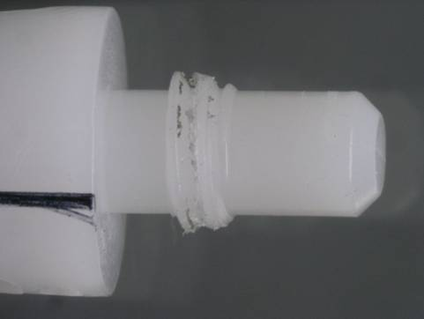
- 5回以下の使用であっても、ピンを観察して次に示すような症状が見られた場合、必ず新品と交換してください。
・ハンプトン用アダプタのネジ穴へスムーズに入らない。
・ネジ山の間に削れカス（黒色）が詰まっている。(右図上)
・ネジ山がつぶれている。(右図下)

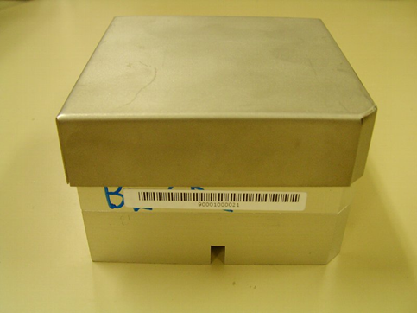
３．実験準備

- バーコード貼付
サンプル保管トレーに個体識別用バーコードを貼り付けます。バーコードは右図のような向きに貼ってください。トレーフタを閉めた状態で読み取りできるように、トレー上下部品の継ぎ目から1mmないし2mm上に貼ってください。

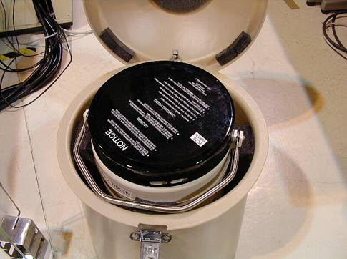
- ドライシッパー冷却
CryoShipper Miniに液体窒素を満たし、所定の時間予冷してCryoBrockに液体窒素を吸着させます。その後、液体窒素をくみ出して内部をドライ状態にしておきます。吸着されていない液体窒素が残っていますと、輸送時に酸欠等の重大な事故につながるおそれがありますので、注意してください。
具体的な方法、吸着時間についてはCryoShipper Miniのマニュアルを参照してください。

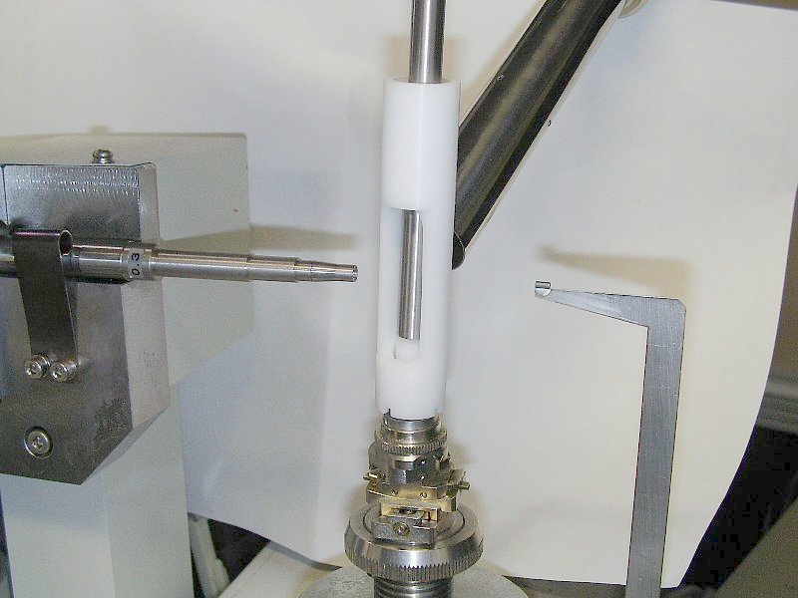
- 予備センタリング
ゴニオメータヘッドにタブ付きマグネットを取り付け、ゴニオメータに載せます。ピンをハンプトン用アダプタに取り付け、ゴニオメータ上にマウントします。この状態でゴニオメータのセンタリングをします。サンプルピンにビット型マウントソケットをかぶせ、マウントソケットに接触しないようにクライオのノズルの位置合わせを行います。

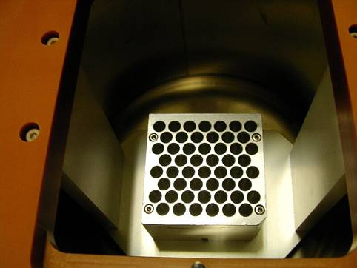
- トレー準備
トレー容器(ED)にサンプル保管トレーを載せ、液体窒素デュワーに入れます。デュワーに液体窒素を満たし、トレーを冷却します。トレーおよびトレーガイド(アクリル板)には適正な向きがあるので注意してください。また、マウントソケット冷却用のデュワーにも液体窒素を満たしておきます。
液体窒素は、空気中の水分を取り込んで霜を生じますので、できるだけ外気に触れないよう、デュワーは必要なとき以外は常にフタをするようにしてください。

４．マウント手順
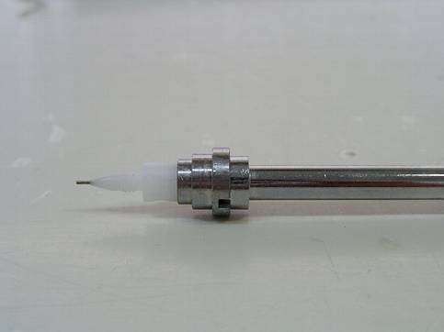
- ピンをハンプトン用アダプタに取り付け、CrystalWand (もしくはCrystalWand Magnetic)に取り付けます。
＊ピンをきつく締めすぎないようにしてください。ドライバーの動作に支障をきたす場合があります。

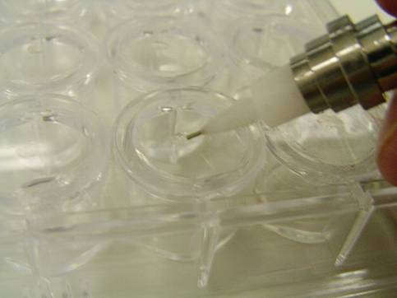
- ループで結晶をすくいます。必要であれば抗凍結剤溶液やオイルなどをご利用ください。

（注意）ループがオイルや接着剤、その他の付着物で汚れていると、ドロップから結晶を掬い取る作業がし難くなります。また凍結後、輸送中の振動などによりループから試料が母液ごと脱落する原因となります。

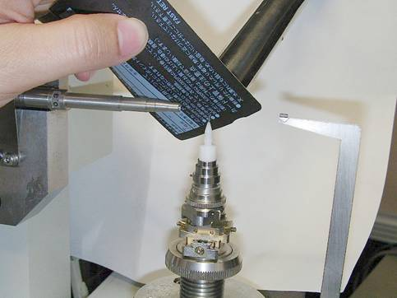
- クライオノズルの気流をカード等でさえぎり、結晶をすくったサンプルピン(ハンプトン用アダプタ付)をゴニオメータのタブ付きマグネットに載せます。カード等を取り除き結晶を凍らせます。タブ付きマグネットのタブがハンプトン用アダプタの切り込みにはまるよう、向きを合わせてください。
必要に応じて、サンプルをマウントした後に回折データを測定し、結晶の良否をチェックします。

５．サンプル保管トレーへの収納手順
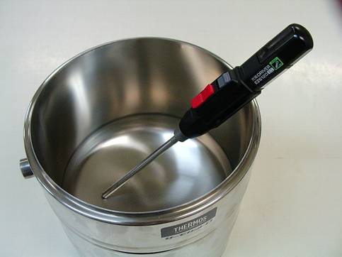
- 充電ドライバーの先にビット型マウントソケットを取り付け、冷却用デュワーの液体窒素中で60秒間冷やします。
冷却時間が短いと試料温度が上がり、結晶へのダメージとなる可能性がありますので、注意してください。
＊冷却用デュワーにも霜が混入しないよう、常にフタをするようにしてください。

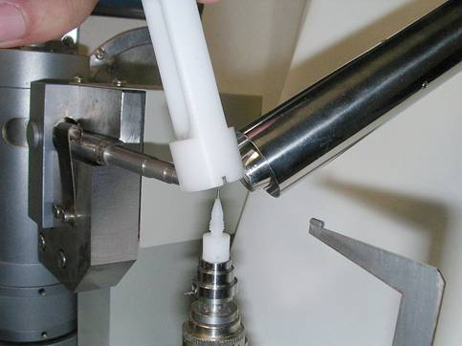
- （マウントソケット用ガイドを使う場合）タブ付きマグネットのタブがクライオノズルに対し垂直に向くようゴニオメータを回転させておきます。クライオの気流を妨げないよう、ガイドの開口部をノズルに向けながらピンにかぶせます。最後にガイドの凹みにマグネットのタブを合わせます。

- 冷却したマウントソケットをピンにかぶせ、充電ドライバーを回転(左回転)させてピンを巻き取ります。
ソケットの先が結晶にあたらないように注意して行ってください。

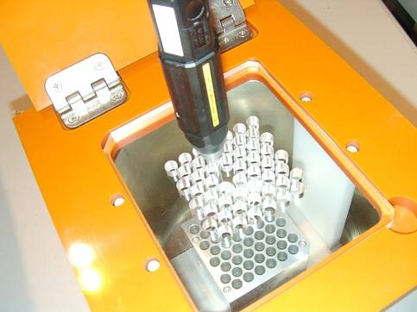
- アクリル製トレーガイドで保管位置を確認しながら、ピンをサンプル保管トレーに入れ、充電ドライバーを回転(右回転)させてピンをトレーに移します。
ピンをトレーに充填した後は、霜の混入を防ぐため、デュワーのフタを必ず閉じてください。

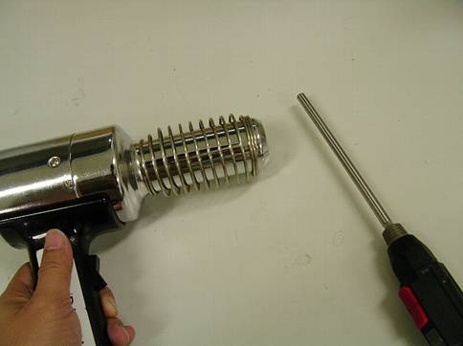
- マウントソケットをドライヤーで乾燥します。ネジ穴の内部まで完全に乾燥させてください。次のサンプル保管を急ぐ場合は、ビット型マウントソケットを付け替えてください。

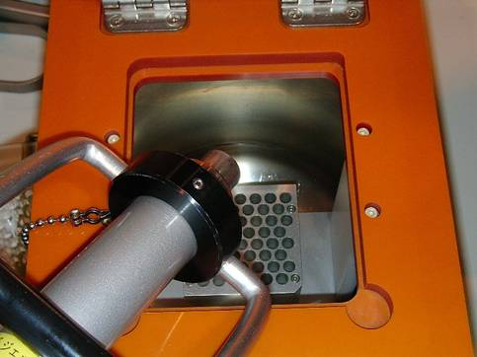
- 実験中は頻繁にデュワー内の液体窒素残量を確認し、液面からサンプル保管トレーが露出する前に、トレーガイドを外して液体窒素を注ぎ足してください。

６．運搬の準備
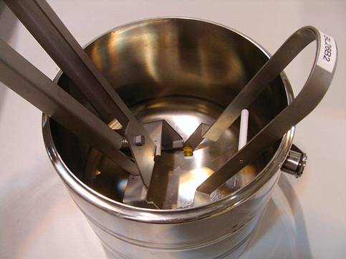
- 冷却用デュワーを液体窒素で満たし、トレー脱着トング、トレーフタ、トレーフタ用トングを冷却します。（デュワーの容量がない場合にはトレー用デュワーに入れてかまいませんが、トレーからはなるべく離すように入れてください。）

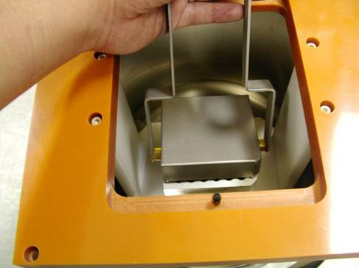
- トレーガイドをはずし、トレーフタ用トングを使ってサンプル保管トレーにトレーフタをかぶせます。フタの向きに注意してください。

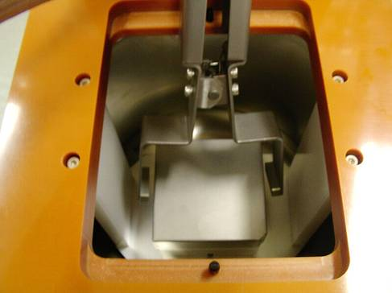
- サンプル保管トレーをトレー脱着トングで持ち上げます。トレーにはトング用の切り欠きが入っており、図のような向きでないと掴むことができません。

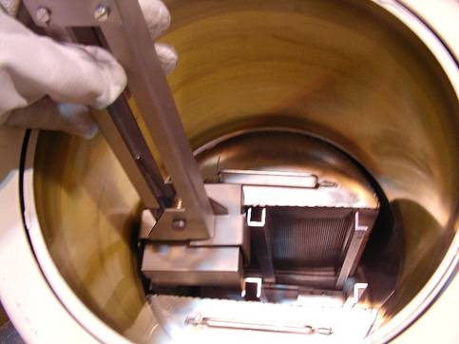
- サンプル保管トレーを図のような向きでCryoShipper Miniに収納します。バーコードを貼ったトレーをドライシッパーに格納する際、ビームラインでの作業の都合上、真空吸引口側にバーコードラベルが来るような向きで格納してください。

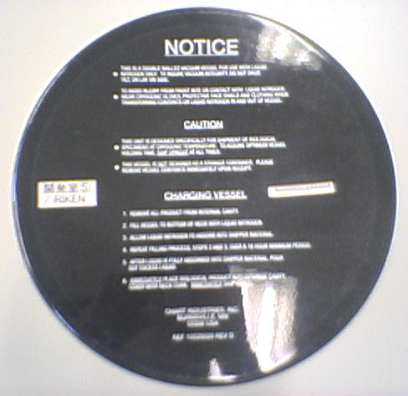
- CryoShipper Miniのフタを閉め、宅配便で送付します。ドライシッパーのフタへのバーコード貼付ですが、貼り付け位置は右図のようになります。ドライシッパーケースには貼る必要はありませんのでご注意下さい。
貼り付け位置

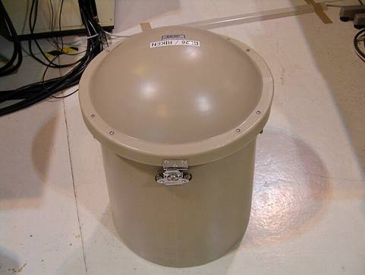

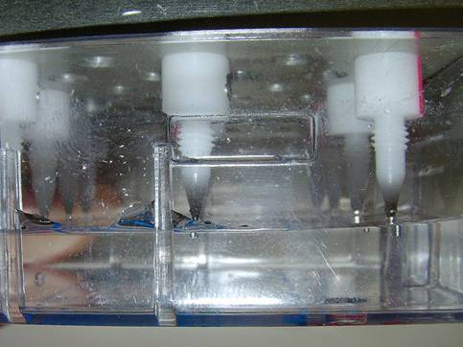
ピン使用後の洗浄における注意点
- 重原子の入った結晶を使用した後の器具の洗液の処理などは、所属の事業所の方針に従ってください。
- ピンの材料であるジュラコン樹脂は有機溶剤に浸漬すると変質します。エタノールなどで洗浄する場合は、長時間漬けたままにしないで下さい。
- 超音波洗浄を行うと接着剤がはがれる可能性があります。右図のようにさかさまにするなどして、ループだけを洗うようにしてください。

